1. 创建数据库实例

创建数据库实例使用“配置移植工具 -> Database Configuration Assistant”来创建。

1. 创建表空间

创建表空间必须先登录数据库执行以下语句，创建名为“student_examination_sys”的表空间，数据文件为“student_examination_sys.dbf”

执行后可以使用以下语句查看是否添加成功：

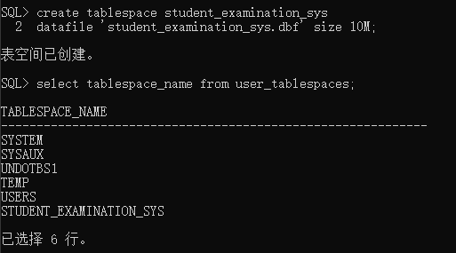

1. 创建用户并指定默认表空间，并为其授予DBA权限

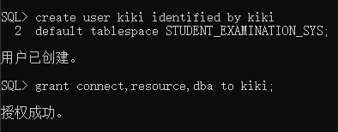

1. 创建表（数据段）

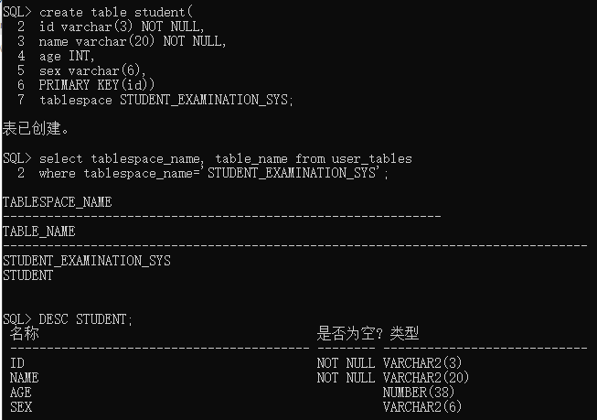

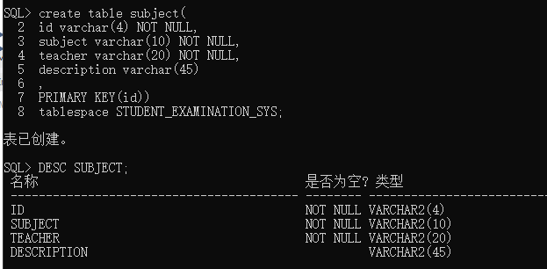

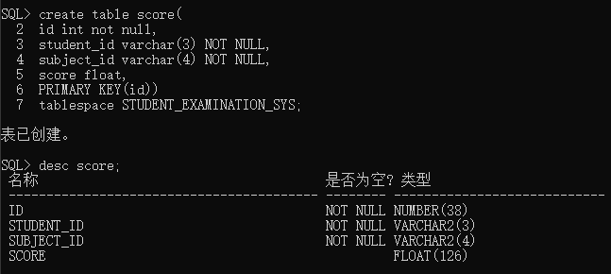

1. 插入数据并查询数据是否插入成功

